QUERY SPARQL

PREFIX : <http://www.semanticweb.org/OntologiaRicercaLavoro#>

COSA FA:
Prende tutti i candidati che lavorano per l'individuo "azienda_Amazon"
RISULTATO:
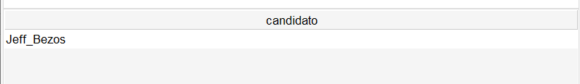
QUERY:
SELECT ?candidato
WHERE {
?candidato :lavoraPer :azienda_Amazon.
}

------------------------------------------------------------------------------------------------------------------------

COSA FA:
Prende tutti i candidati che hanno una "LaureaSpecialistica"
RISULTATO:
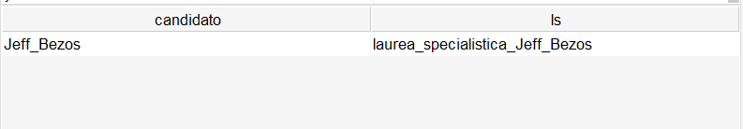
QUERY:
SELECT ?candidato ?ls
WHERE {
?candidato :possiede ?cv.
?cv :contiene ?campi_cv.
?campi_cv :haCampo ?ls.
?cv rdf:type :CV.
?campi_cv rdf:type :Campi_CV.
?ls rdf:type :LaureaSpecialistica.
}

------------------------------------------------------------------------------------------------------------------------

COSA FA:
Prende tutte le aziende che hanno pubblicato un annuncio
RISULTATO:
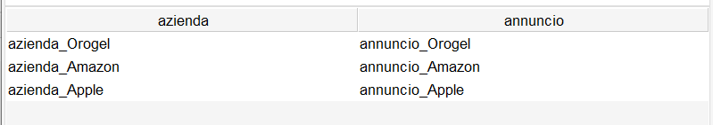
QUERY:
SELECT ?azienda ?annuncio
WHERE {
?annuncio :ePubblicato ?azienda.
?annuncio rdf:type :Annuncio.
}

------------------------------------------------------------------------------------------------------------------------

COSA FA:
Trova aziende con almeno due lavoratori
RISULTATO:

ERR:
Non ritorna nulla (ho aggiunto altri due lavoratori ad Amazon ma niente)

QUERY:
SELECT ?azienda (COUNT (?candidato) AS ?count)
WHERE {
?azienda :haLavoratore ?candidato.
?candidato rdf:type :Candidato.
}
GROUP BY ?azienda
HAVING (?count > 2)

NOTE ERR: Il terzo candidato Amazon lo elimina da solo!!!!!!!!!!!!!!!
------------------------------------------------------------------------------------------------------------------------

COSA FA:
Ritorna le aziende con più di sei sedi (numeroSedi è una DataProperty)
RISULTATO:
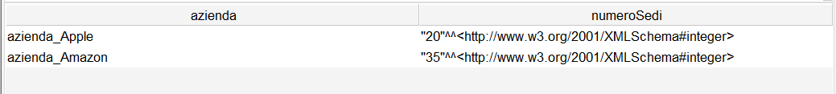
QUERY:
SELECT ?azienda ?numeroSedi
WHERE {
?azienda :numeroSedi ?numeroSedi.
FILTER (?numeroSedi > 6)
}
------------------------------------------------------------------------------------------------------------------------

COSA FA:
Ritorna come risultato tutte le aziende che hanno un numero di sedi >6 e hanno più di 2 sedi principali
RISULTATO:
QUERY:
SELECT ?azienda ?numeroSedi (COUNT (?nazione) AS ?numNazioni)
WHERE {
?azienda :numeroSedi ?numeroSedi;
:haSedePrincipaleIn ?nazione.
FILTER (?numeroSedi > 6).
}
GROUP BY ?azienda ?numeroSedi
HAVING(?numNazioni >2)

------------------------------------------------------------------------------------------------------------------------

COSA FA:

RISULTATO:
QUERY:

------------------------------------------------------------------------------------------------------------------------

------------------------------------------------------------------------------------------------------------------------

COSA FA:

RISULTATO:
QUERY:

------------------------------------------------------------------------------------------------------------------------

------------------------------------------------------------------------------------------------------------------------

COSA FA:

RISULTATO:
QUERY:

------------------------------------------------------------------------------------------------------------------------

